Отлов безнадзорных животных

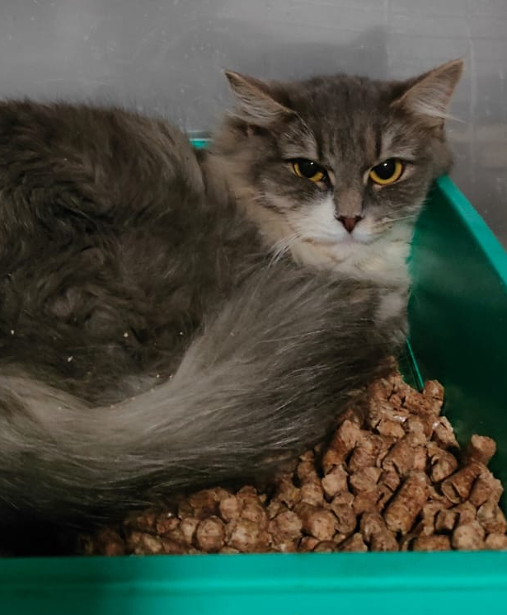 | ул. Россошанского, д.2, к.1  11.12.2022г.
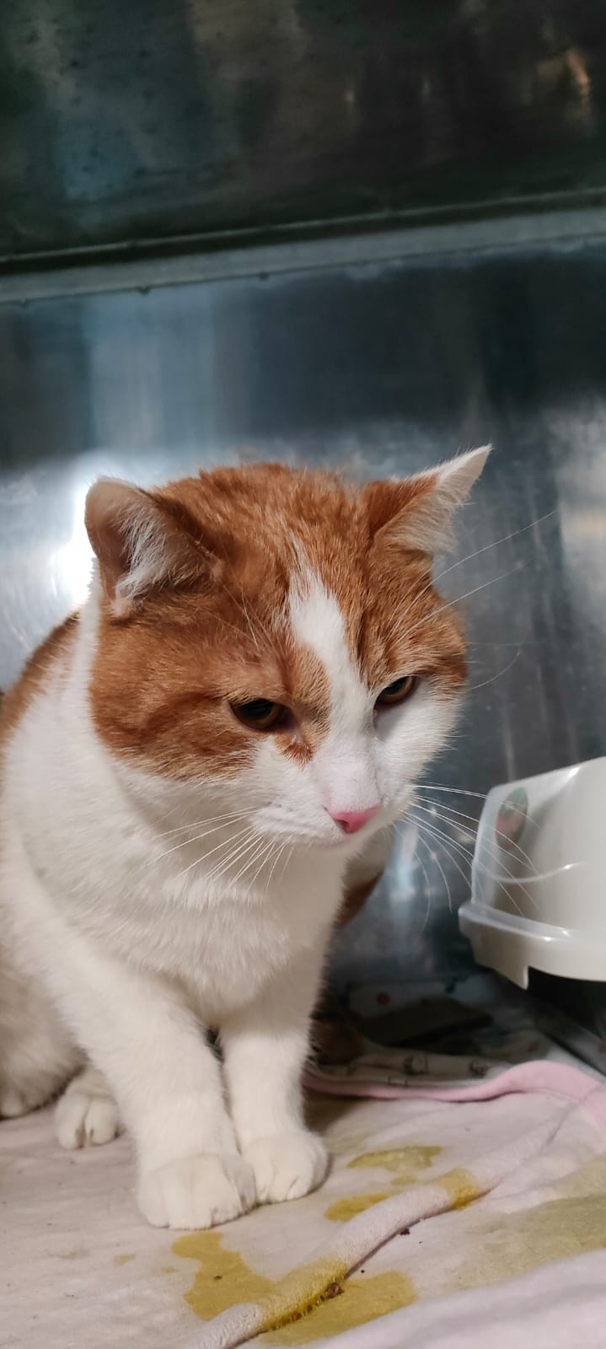 | ул. Россошанского, д.2, к.1  11.12.2022г.
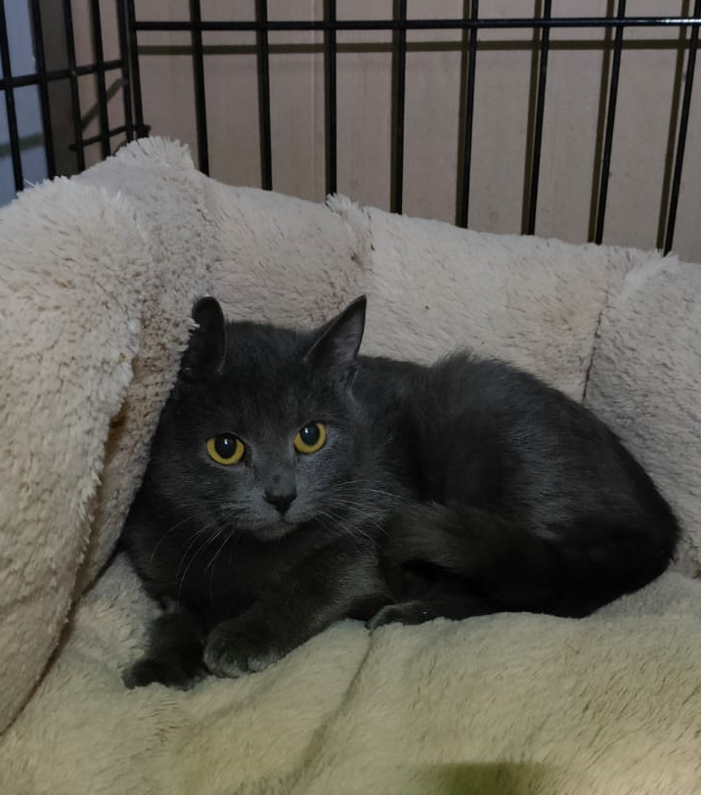 | Ленинский пр-кт, д.37А  16.12.2022г.
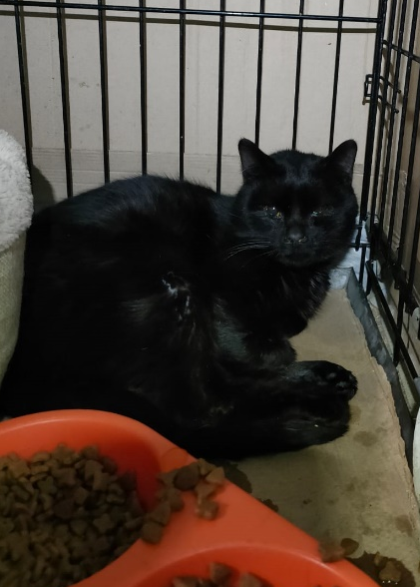 | Ленинский пр-кт, д.37А  16.12.2022г.
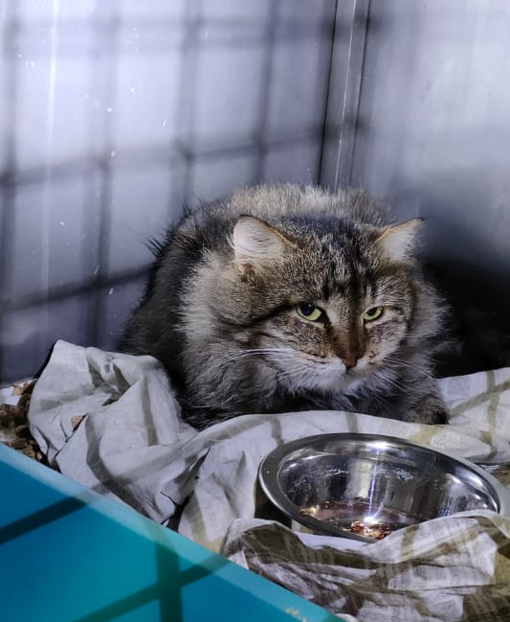 | Ленинский пр-кт, д.37А  16.12.2022г.
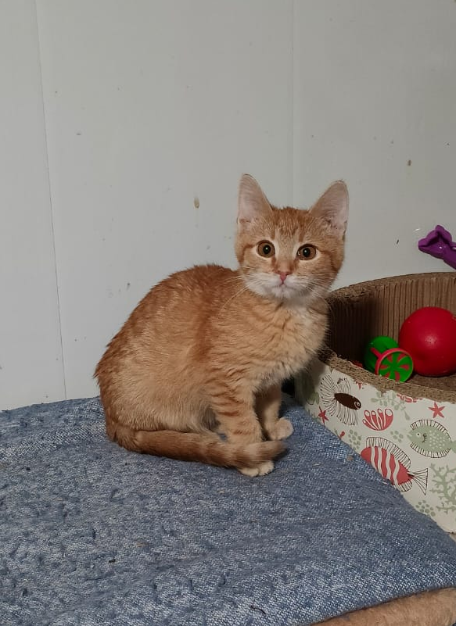 | ул. Затонная, д.10, к.1  18.12.2022г.
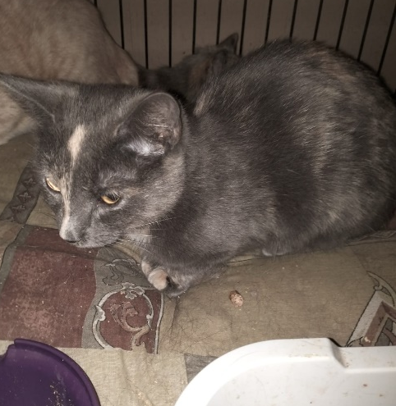 | Ленинский пр-кт, д.20, к.1  23.12.2022г.
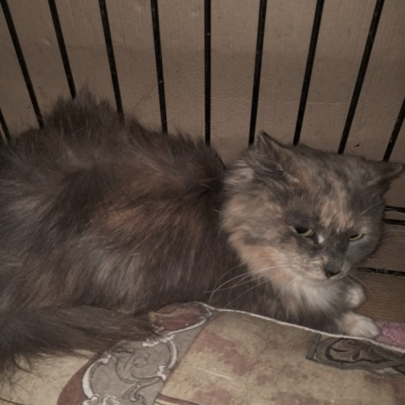 | Ленинский пр-кт, д.20, к.1  23.12.2022г.
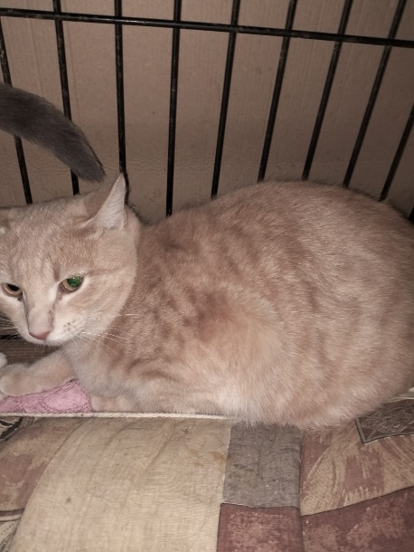 | Ленинский пр-кт, д.20, к.1  23.12.2022г.
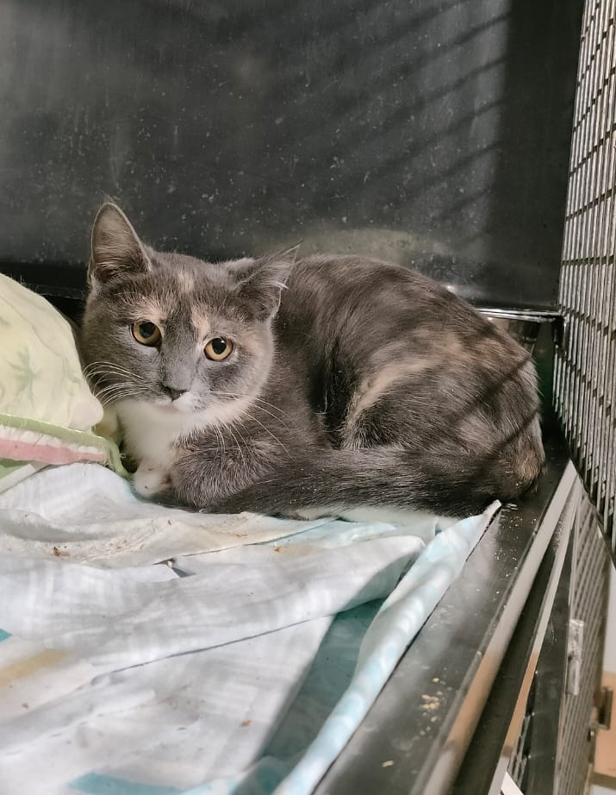 | Ленинский пр-кт, д.20, к.1  23.12.2022г.
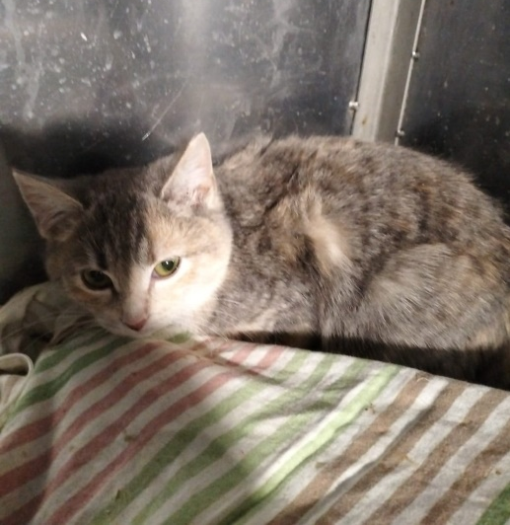 | Ленинский пр-кт, д.20, к.1  23.12.2022г.
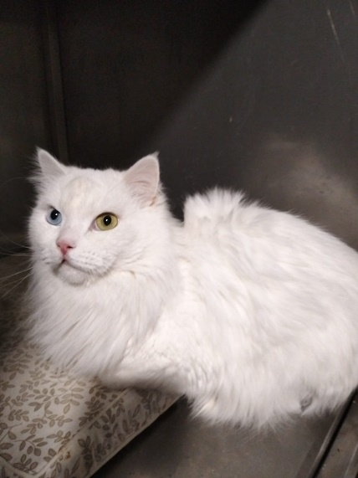 | ул. Якорная, д.4, к.1  25.12.2022г.
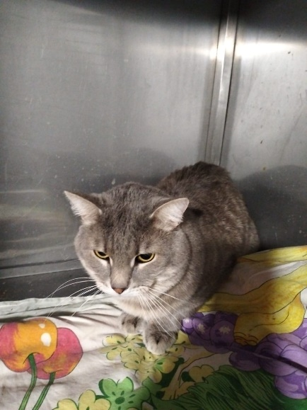 | ул. Якорная, д.4, к.1  25.12.2022г.
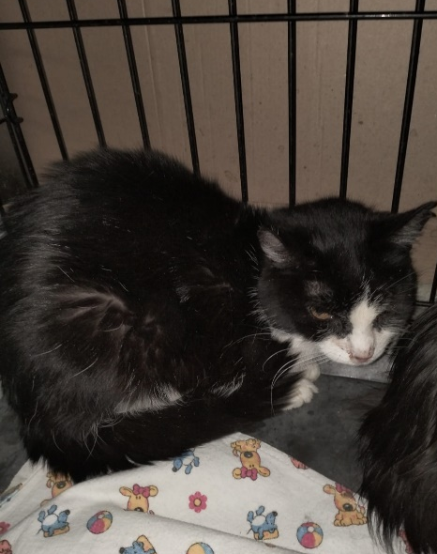 | ул. Бирюлевская, д.4  28.12.2022г.

